[南通大学某研究团队所发文章被质疑文章内发生图片重叠](https://mp.weixin.qq.com/s?__biz=Mzg4OTgzNzAyOA==&mid=2247567934&idx=4&sn=1d12af42196141d4bddd5315727a9571)

诚信君[iPubpeers](javascript:void(0);)2025-04-19 10:26:50河南



2017 年 9 月 22 日，南通大学Zhu Hongyan 研究团队，在***International journal of molecular sciences***上发表的题为**“Targeted Delivery of siRNA with pH-Responsive Hybrid Gold Nanostars for Cancer Treatment”**的研究论文，**被质疑文章内发生图片重叠。**

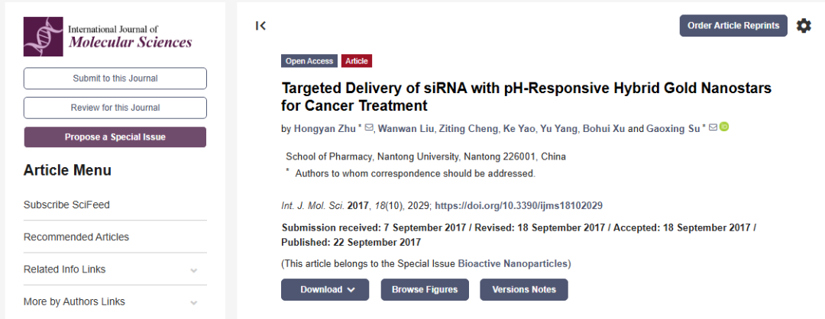

该文章于2025年4月在Pubpeer上被读者质疑：**文章内发生图片重叠。**

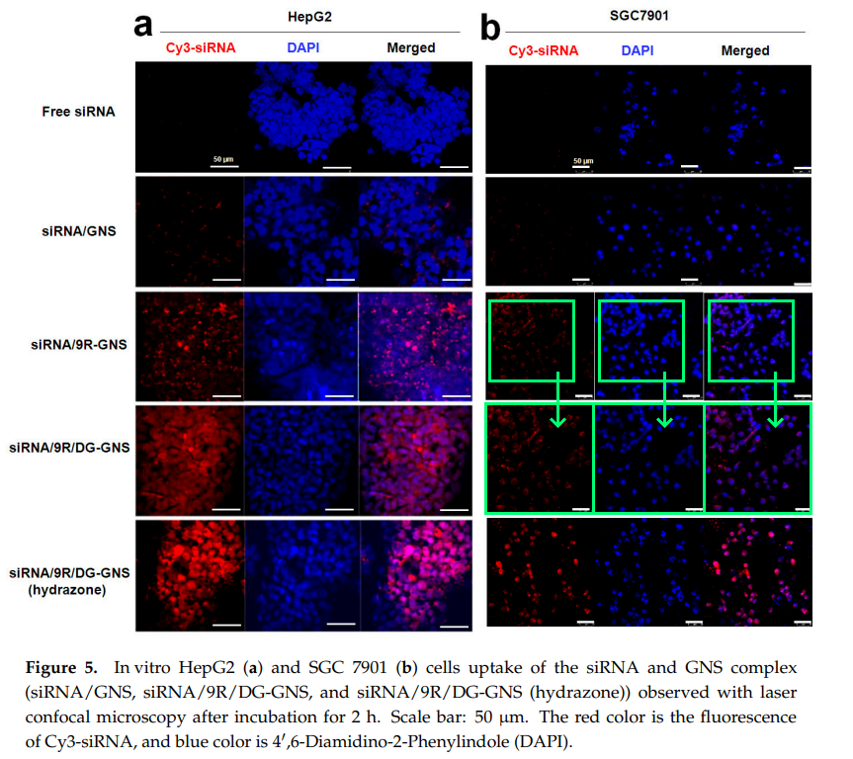

**相关消息**

https://pubpeer.com/publications/11DD35F996E130217E94713027FF17#0





**iPubpeers，专注于图片重复报道。**

**投稿事宜：ilovehainan@foxmail.com**

**觉得本文好看，请点这里!**